УДК 624.04

БЫСТРОВОЗВОДИМОЕ ЛИНЗООБРАЗНОЕ
МЕМБРАННО-ПНЕВМАТИЧЕСКОЕ СООРУЖЕНИЕ

А.Ю. Ким, С.В. Полников
Саратовский государственный технический
университет имени Гагарина Ю.А., Саратов, Россия
Аннотация. В статье рассказывается о большепролетном мембранно-пневмати-ческом сооружении с линзообразным покрытием. В таких сооружениях можно разместить спортивные объекты, использовать для культурно развлекательных целей. Данные сооружения можно возвести за несколько месяцев, так как они изготовлены из конструкций заводского изготовления, что позволяет смонтировать данное сооружение на строительной площадке. Такие сооружения являются сейсмостойкими, выдерживают сильный ветер и снеговые нагрузки.
Ключевые слова: быстровозводимое мембранно-пневматическое сооружение, линзообразное покрытие состоящее из двух мембран, монтаж на строительной площадке методом «отверточной» сборки

QUICKLY EMPLOYED LENS-SHAPED
MEMBRANE-PNEUMATIC STRUCTURE

A.Yu. Kim, S.V. Polnikov
Yuri Gagarin State Technical University of Saratov, Saratov, Russia

Abstract. The article describes a large-span membrane-pneumatic structure with a lenticular coating. Such facilities can accommodate sports facilities and be used for cultural and entertainment purposes. These structures can be erected in a few months, as they are made of factory-made structures, which allows you to mount this structure on a construction site. Such structures are earthquake-resistant, withstand strong wind and snow loads.
Keywords: a pre-fabricated membrane-pneumatic structure, a lens-shaped coating consisting of two membranes, installation on a construction site using the «screwdriver» assembly method

Быстровозводимые сооружения пролетом 60 метров очень универсальны и удобны, в них можно размещать различные объекты в зависимости от того, что требуется в данной местности, например, спортивный комплекс или кинотеатр с библиотекой. Возможно это будет Дворец творчества молодежи или другой объект. Такие сооружения относительно недорогие в два-три раза дешевле, чем сооружения пролетом свыше 100 метров. Срок возведения ориентировочно несколько месяцев, что немного для такого объекта. Стоимость такого сооружения не превысит на конец 2024 года несколько сот миллионов рублей. Сооружение, которое разрабатывается в данной статье изображено на рис. 1. Основные характеристики здания: размеры 60 на 60 м., площадь 3600 м. кв., строительный объем здания 36000 м. куб.
Удачное техническое решение данного сооружения получилось за счет того, что сооружение с мембранно-пневматическим перекрытием, прямоугольное по плану перекрыто пневматическим линзообразным покрытием. Между боковыми стенами монтируется мембранно-пневматическое покрытие сооружения, состоящее из ряда алюминиевых рулонов, соединенных в одно целое посредством сварки. Линзообразное покрытие образованно нижней и верхней мембранами, закрепленными на боковых стенках данного объекта. См. рис. 2.

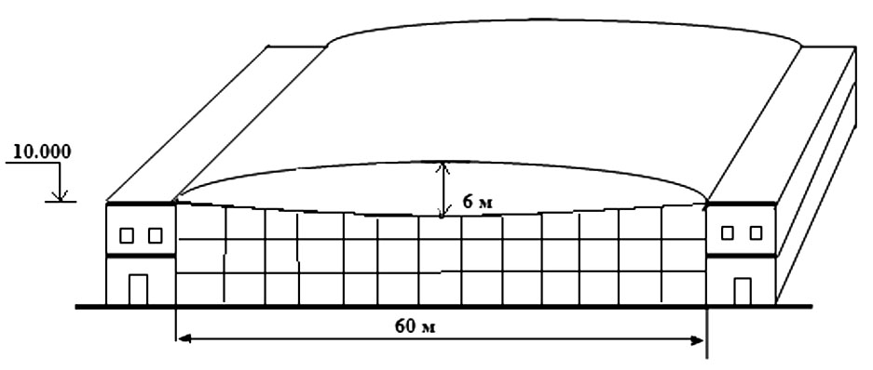

Рис. 1. Мембранно-пневматическое здание пролетом 60 метров

Для снижения деформируемости и увеличения эксплуатационной надежности данного сооружения внешнее опорное устройство создано в виде двух внешних строений, каждое из которых содержит два монолитных железобетонных здания. В свою очередь, нижняя и верхняя мембраны покрытия соединены друг с другом по всей протяженности сооружения, гарантируя полную непроницаемость и независимое функционирование при воздействиях каждого отсека линзообразного покрытия мембранно-пневматического сооружения. В двух административных зданиях располагается персонал, который обслуживает данное сооружение. Внутреннее пространство здания, находящееся между перекрытием и основанием здания, не обладает избыточным воздушным давлением, сжатый воздух под давлением около 106 000 Па находится в герметичной линзе сооружения и не создает каких-либо неудобств для людей, находящихся в данном помещении.
В середине XX века началось активное исследование линзообразных мембранно-пневматических сооружений, что стало возможным благодаря применению различных методов расчета, позволяющих детально рассчитать дальнейшее функционирование этих объектов. В сооружениях линзообразные покрытия сооружений разделяются на несущие и напрягающие мембраны, между ними находится сжатый воздух непосредственно используется для создания давления на гибкие мембраны. См. рис. 2.
Западные и отечественные проектировщики устанавливали значения избыточного давления в замкнутых полостях пневматических линз в диапазоне от 500 до 1500 Па. Первые массовые пневматические сооружения пролетом до восемнадцати метров были построены в США и Японии в конце 1960-х годов. В 1970-х и 1980-х годах началось более активное возведение линзообразных мембранно-пневматических систем, что стало темой обсуждения на многих международных конференциях, посвященных массовому строительству пневматических сооружений.
Одной из основных особенностей таких пневматических систем является их нелинейность, что значительно усложняет процесс их расчета и проектирования. Увеличение пролета пневматических линзообразных сооружений в ходе двадцатого века было затруднительным, особенно для воздухоопорных систем с низким давлением. В настоящее время расчет с учетом нелинейности стал обычным явлением, явление нелинейности присуще многим строительным конструкциям, но особенно явление нелинейности присуще гибким конструкциям.
Чаще всего учитывалась геометрическая нелинейность, т. е. нелинейная зависимость между перемещениями и деформациями. Реже учитывается конструктивная нелинейность, т. е. изменение конструктивной схемы сооружения в процессе нагружения и разгружения от различного вида нагрузок.
Отдельным видом стоит физическая нелинейность, т. е. нелинейная зависимость между деформациями и напряжением. Очень мало публикаций в отечественных журналах о явлении физическая нелинейность.
При попытках увеличить пролет пневматических сооружений с низким давлением под мембраной сразу сталкивались с резким снижением несущей способности таких сооружений, что говорит о важности учета как геометрических, так и физико-механических характеристик в проектировании таких сооружений. Это подчеркивает значимость использования современных численных методов и программных комплексов при расчете таких объектов.

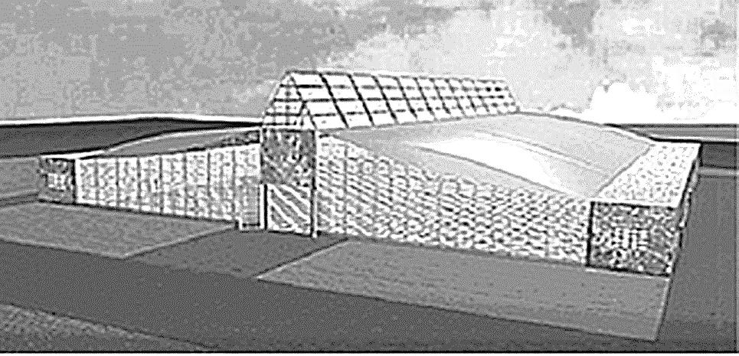

Рис. 2. Линзообразное мембранно-пневматическое сооружение

В конце двадцатого века практически все пневматические сооружения были рассчитаны на различные нагрузки с учетом нелинейных факторов.
После проведения численного исследования с помощью программных комплексов на ЭВМ можно сделать вывод, что геометрическую нелинейность таких сооружений удавалось учесть, за счет незначительного увеличения итераций (10-15 итераций), но часто невозможно было достаточно точно учесть физическую нелинейность сжатого воздуха между гибких поясов покрытия сооружения, обусловленную нелинейно упругими свойствами воздуха, так как для этого требуется увеличить число итераций до двадцати пяти и выше.
Чтобы учесть физическую нелинейность воздуха в таких сооружениях, необходимо проводить более сложные расчеты, используя шаговые методы с различными численными процедурами, а так же универсальное уравнение состояния газа. Для более точного учета всех видов нелинейности, которые присущи данным пневматическим системам применена система уравнений, как хорошо известных, таких как численная процедура Эйлера-Коши и универсальное уравнение состояния газа, так и разработанная авторами данной статьи формула учета приращения давление, с помощью которой и рассчитывается геометрическая и физическая нелинейность таких сооружений.
Такие сооружения пригодятся для создания инфраструктуры наших городов и поселков.
СПИСОК ИСТОЧНИКОВ

1. Алявдин П.В. Статический расчет вантовых и вантово-стержневых систем с учетом геометрической, физической и конструктивной нелинейности: автореф. дис. ... канд. техн. наук. – Минск, 1969. – 20 с.
2. Карпов В.В., Филатов В.Н. Расчет гибких пластин в температурном поле при учете изменения модуля упругости и коэффициента теплового расширения материала от температуры // Строительство и теория сооружений: материалы III научно-технической конференции молодых ученых.. – Саратов: СПИ, 1970. – С. 80-84.
3. Ким А.Ю. Итерационный метод приращений параметров в теории расчета нелинейных мембранно-пневматических систем. – Саратов: Изд-во СГТУ, 2005. – 188 с.
4. Ким А.Ю. Численное исследование нелинейных мембранно-пневматических систем / Сарат. гос. аграр. ун-т. – Саратов. – 2001. – 201 с. – Деп. в ВИНИТИ 28.04.01. – № 1916-В2001.

